网络平台账号：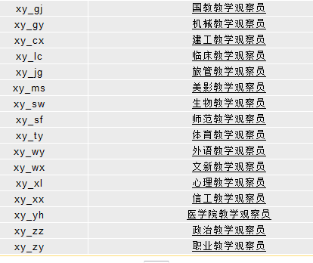
网络平台密码：xyz123

